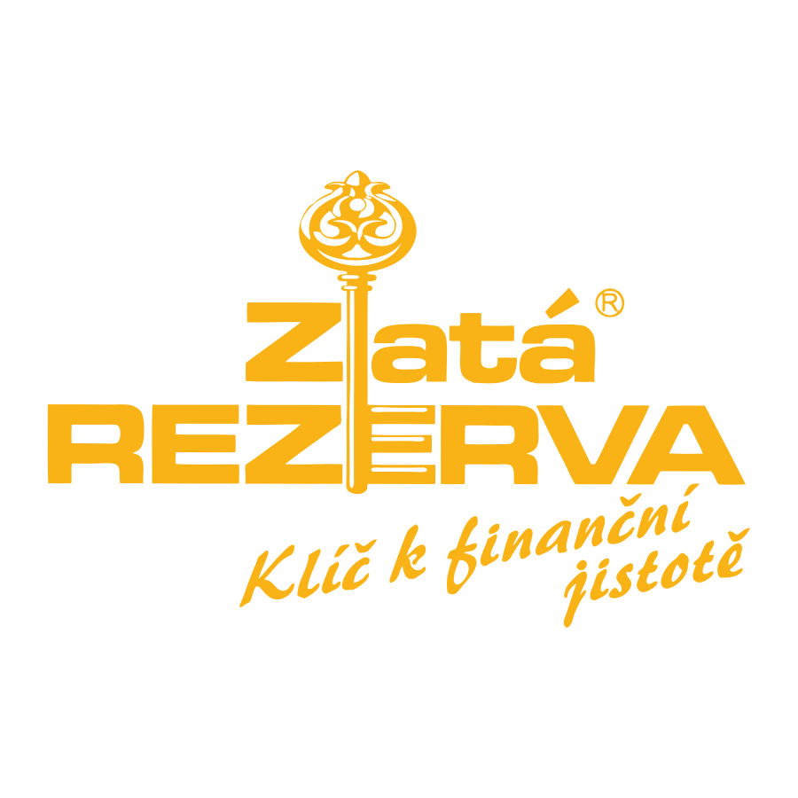

**Nejčastější otázky a odpovědi**

1. **Jaká je nejkratší doba u spořícího plánu?** Nejméně 60 měsíců.
2. **Je opravdu uskladnění v trezoru zdarma?** Ano, uskladnění je po dobu trvání spořícího plánu bezplatné. U jednorázového programu je zdarma uskladnění jen v prvním roce, potom klient platí ročně 1% z uložené hodnoty zlata.
3. **Je zlato od vás kvalitní?** Ano, námi prodávané zlaté mince a zlaté slitky odebíráme od jednoho z nejvýznamnějších evropských dodavatelů investičního zlata, a to od rakouské státní mincovny MÜNZE ÖSTERREICH AG. Všechny námi nabízené zlaté investiční mince a slitky jsou celosvětově známé a celosvětově obchodované. Za jejich ryzost a kvalitu ručí přímo emitující stát.
4. **Dodáváte ke slitkům a mincím certifikáty?** Námi prodávané zlaté investiční slitky jsou dodávány s certifikáty zaručujícími pravost a ryzost. Každý slitek je opatřen ražbou, která potvrzuje ryzost, gramáž a výrobce. V poslední době se od papírových certifikátů ustupuje. Za kvalitu a ryzost mincí ručí emitující stát.
5. **Není už pozdě na nákup zlata? Vždyť ceny jsou už hodně vysoko.** Máte pravdu, že ceny zlata v letošním roce stoupají.   
   V reálných cenách (tedy po očištění o inflaci) svých maxim z doby před 30 lety zdaleka nedosahují. Ceny zlata by musely překonat hranici 2 400 dolarů za trojskou unci, aby se dostaly na svá reálná historická maxima. Od této hranice jsme však stále velmi daleko. Při současné uvolněné měnové politice vlád téměř všech zemí lze však očekávat, že ceny zlata v horizontu několika málo let přepíší i tuto hranici.
6. **Odkoupíte ode mne zlato i zpět, když ho budu chtít prodat? Za jakou cenu?** Ano, toto garantujeme klientovi už ve smluvních podmínkách. Námi prodané zlato od klienta vykupujeme za aktuální cenu londýnské burzy (London fix).   
   U gramáží od 250 g nahoru však klient musí počkat, až najdeme dalšího zákazníka.
7. **Jaký poplatek budu muset při takovém odkupu zaplatit?** Zpětný výkup nijak nezpoplatňujeme. Klient dostane takovou cenu, jaká je aktuální na burze.
8. **Jak je to s DPH?** U investičního zlata a zlatých mincí se DPH neplatí – je ze zákona osvobozeno. Stříbro, tak jako ostatní kovy, podléhá základní sazbě DPH, a to ve výši 21%. Na našem webu jsou uváděny prodejní ceny včetně DPH.
9. **Je vaše cena uváděná v ceníku skutečná? Nenavýší se, než k vám dorazí má platba?** Cena, která je v našem ceníku je skutečná cena zlata a stříbra. Při objednávce spořícího plánu je potřeba připočíst agio 5%. U spořícího plánu se 5% kauce vrací při dospoření a při splnění podmínek viz bod 22.
10. **Jak je možné, že cena zlata někdy na burze roste a vaše ceny klesají?** Při určování naší ceny hraje roli cena zlata na burze, ale taky směnný kurz. Může se tedy stát, že zatímco cena zlata roste, sílí česká koruna a celková cena pak klesá nebo naopak.
11. **Jak dlouho budu čekat na objednané zlato?** Čas na administrativní zpracování objednávky nám trvá max. 1 týden. Doba dodání od našich dodavatelů se může měnit na základě poptávky jednotlivých gramáží. Aktuální dobu upřesňujeme našim klientům individuálně dle vývoje.
12. **Co když bude vytěženo všechno zlato? S čím budete obchodovat?** I kdyby tato situace nastala, cena zlata by se samozřejmě zvedla. Když poroste cena, budou chtít zobchodovat zlato lidé, kteří ho už vlastní (vyrostlo jim na ceně). Takže zlata   
    k obchodování bude vždy dost. Jenom by se zvýšila poptávka a tato skutečnost vždy zvyšuje cenu. (Na výrobě investičního zlata se až z 50% podílí recyklace zlatých šperků).
13. **Můžu si své zlato, které mám uskladněno u vás kdykoliv vybrat?** U jednorázového nákupu samozřejmě, zboží jste si zaplatili, je Vaše. My Vám ho jen uskladňujeme. U spořícího programu se řídíme dle obchodních podmínek.
14. **Můžete mi zlato zaslat? Jakým způsobem?** Bude Vám zasláno v bezpečnostní pojištěné zásilce kurýrem České pošty (Slovenské pošty). Pokud Vás kurýr nezastihne doma, nechá Vám ve Vaší schránce doma upozornění a Vy si své zboží vyzvednete na své poště. Při odesílání zboží klienta vždy informujeme telefonicky nebo elektronicky.
15. **Jsou vaše trezory v bance pojištěny ?** Ano, trezory máme pojištěny proti krádeži i živelné pohromě.
16. **Jaká je minimální splátka u spořícího plánu?** Je to 500 Kč (na Slovensku 30 Euro).
17. **Jak se zhodnotilo zlato v posledním období?** V lednu 2019 stála unce zlata 1050 dolarů, dnes se cena pohybuje kolem   
    1950 dolarů. Zlato však neprodáváme kvůli spekulativnímu zisku, ale kvůli udržení hodnoty majetku klienta v čase a jako ochranu před krizí.
18. **Je vhodnější investovat jednorázově nebo formou měsíčních splátek?** 
    1. při jednorázové investici proměníte peníze okamžitě ve zlato, a tím hned zastavíte jejich inflační znehodnocení. Tuto možnost zvolte, pokud máte k dispozici volné finanční prostředky.
    2. při pravidelné investici zprůměrujete ceny zlata – případné kolísání ceny je ve Váš prospěch. Vybudujete si zajímavý kapitál bez nutnosti mít k dispozici vysoký finanční obnos.
19. **Co je to trojská unce?** 1 trojská unce = 31,1034807 gramů, 1 kilogram = 32,15 trojských uncí Trojská unce nebo taky Troyská unce (v angličtině Troy weight nebo Troy ounce) je základní váhová jednotka na národních a mezinárodních trzích stříbra, zlata, platiny a dalších drahých kovů, příp. drahokamů. Název pochází z francouzského města Troyes, kde se v ní poprvé obchodovalo již v období středověku.
20. **Jak funguje spořící plán?** Klient platí na náš účet částku, kterou si sám určil (min. 500 Kč, max. 6000 Kč) po dobu, kterou si taky sám určil (min.5 let, maximálně 15 let). Za tuto částku mu nakoupíme zlaté nebo stříbrné slitky a tyto mu ukládáme do trezoru. Takto si klient může naspořit velmi zajímavý kapitál.
21. **Kdy se nakupuje do spořícího plánu?** Pravidelně vždy v pracovní dny.
22. **Za jakých podmínek se vrací poplatek 5% u spořícího plánu?** Po dospoření cílové částky a úhradě alespoň poloviny předepsaných splátek, minimálně však 60.
23. **V jaké formě se vrací 5% poplatek? V penězích nebo ve zlatě?**Vždy ve formě zlatých slitků, v aktuálních cenách, v termínu ukončení spořícího plánu.
24. **Jaká je maximální délka spořícího plánu?** 15 let.
25. **Mají investiční mince i jinou hodnotu (numismatickou, sběratelskou apod.)?** Mají hodnotu jen cenného kovu, stejně jako např. investiční slitek.
26. **Kdy může klient požádat o výběr nebo zaslání cenných kovů?** První výběr je možný po 12 měsících, nejdříve však po   
    12 měsíčních splátkách, v minimální výši 20 gramů.
27. **Může si klient po skončení spořícího plánu sám určit, v jakých gramážích mu budou slitky zaslány?** Klient si může zvolit cílový sortiment, a to ve slitcích o hmotnosti od 50 gramů do 1000 gramů.
28. **Je možno platit v Eurech?** Ano, pro klienty platících v Eurech máme v ČR u Komerční banky zřízen účet,   
    č.ú.: 43-8560700247/0100.
29. **Jak mám požádat o výkup? Jaký je postup?** Požádáte formou předtištěného formuláře, který Vám dá náš obchodník, můžete si jej vyžádat na emailu: [centrala@zlatarezerva.cz](mailto:centrala@zlatarezerva.cz) nebo je ke stažení ve Vašem intranetu. Bude Vám obratem sdělena výkupní cena, a v případě Vašeho souhlasu dochází k realizaci odkupu.
30. **Jak se spočítá výkupní cena?** Dle aktuálního kurzu zlata London Fix, převodem kurzu dle ČNB střed. Bez dalších poplatků.
31. **Může mi mé zboží vyzvednout i můj poradce?** Ano, v případě že jste ho pověřil již při sepsání objednávky – máme tam kolonku “Pověření poradce pro osobní odběr” nebo na základě notářsky ověřené plné moci.
32. **Kde zjistím vaše prodejní ceny?** Na našich webových stránkách www.investicnikovy.online. Ceny, které jsou v tomto ceníku jsou aktuální.
33. **Jak se dozvím u spořícího plánu, kolik mám u vás zlata a jak jste mi nakupovali?** Ihned po zaplacení první platby u spořícího plánu Vám pošleme e-mail s přístupovým heslem k Vašemu online účtu, kde můžete sledovat všechny pohyby. Vedení tohoto účtu je bezplatné a přístupové heslo si můžete kdykoliv měnit.
34. **Můžu si určit, komu by náleželo zlato, které u vás spořím, v případě mé smrti?** Ano, můžete tuto osobu určit ve formuláři Smlouva o přistupiteli. V případě Vašeho úmrtí budeme kontaktovat osobu, kterou jste si sami určili a této osobě předáme Vámi naspořené kovy. Tento formulář můžete vyplnit při sepisování Objednávky (stačí podpis před našim pracovníkem) nebo dodatečně poštou (notářsky ověřený podpis).
35. **Našel jsem na internetu levnější ceny.** Ano, někdy se ceny internetových obchodů pohybují pod našimi cenami. Je to dáno cenovou politikou jednotlivých společností. Některé internetové obchody mají menší marže, než naše společnost, naopak neposkytují takové služby a servis, který nabízíme my (uskladnění, online účet, poradenství, hlídání ceny apod.). U nápadně výhodných nabídek je třeba si dát pozor na kvalitu zboží a všímat si, že ceny mají předložku „od“.
36. **Chci investovat vyšší částku. Je lepší koupit kilogramové slitky nebo menší gramáže?** Výhodnější je své portfolio poskládat z menších gramáží. Je to kvůli pozdějšímu odprodeji, menší slitky jsou vždy lépe likvidní – více se obchodují. Také v případě nenadálé situace můžete odprodat pouze tolik, kolik skutečně potřebujete. V případě koupě většího slitku však máte výhodnější cenu.
37. **Co když u spořícího plánu přestanu po 3 letech platit? Dostanu své zlato? Budu mít nějakou sankci?** Pokud přestanete platit, můžete pokračovat časem dále – program se prodlouží. Pokud chcete úplně přestat platit a máte nakoupeno minimálně 20 gramů, zažádáte o zaslání Vámi naspořených kovů. Kovy Vám zašleme, žádnou smluvní pokutu neúčtujeme.
38. **Můžu si své zboží nechat poslat z trezoru domů a pak vám ho do trezoru po čase vrátit?** Ne, z provozních důvodů toto není možné.
39. **Mám spořící plán na 3.000 Kč měsíčně a obdržel jsem další finanční prostředky. Můžu zvednout splátku?** Splátka bude pořád 3.000 Kč, pokud však pošlete více, za celou platbu Vám nakoupíme cenné kovy. V případě zájmu o investování vyšší částky doporučujeme uzavřít novou Objednávku na jednorázový nákup. Sami si tak určíte, jakou gramáž Vám máme nakoupit.
40. **Chci spořit jen jeden rok, je to možné?** Náš spořící plán je na dobu minimálně 5 let. Je to z toho důvodu, aby i při případném poklesu ceny měl klient jistotu, že se mu vždy uchová hodnota vložených prostředků. Pětiletá doba je dostatečná na to, aby   
    i při výkyvu ceny byl klient ze svým zhodnocením spokojen.
41. **Může zlato spadnout třeba na polovinu své současné ceny?** Samozřejmě to teoreticky možné je, ale předpokládá se, že kdyby k tomuto došlo, zlato se zase vrátí na svoje hodnoty, tak jak to bylo vždy v minulosti. Je nepsané pravidlo, že cena zlata klesá v případě, kdy se lepší světová politická a ekonomická situace. Takové situaci teď ale nic nenasvědčuje.
42. **Kdo ode mne vykoupí zlato třeba za 10 let, kdyby tady vaše společnost už nebyla?** Téměř každý, kdo s investičním zlatem obchoduje. Dnes jsou to již desítky společností, v budoucnu toto zlato budou vykupovat i banky. Navíc společnost Schoeller, náš dodavatel, také garantuje výkup svých kovů. Za pár let bude investiční zlato i stříbro obchodovatelné i mezi lidmi   
    a obchodníky. Tak jak dnes není problém prodat třeba dolary nebo eura, nebude problém prodat investiční zlato.
43. **Může mi vaše firma garantovat zhodnocení zlata?**  Ne, toto Vám garantovat nemůžeme. Řídíme se pravidlem, že „ výnosy let minulých, nejsou zárukou výnosů let budoucích.“ Přesto jsme ale přesvědčeni, že trend ceny zlata bude v budoucích letech nadále rostoucí.
44. **Je nějak omezena hodnota investice do Jednorázového programu?** Ne, není. Máme klienty, kteří investovali statisíce korun, ale i takové, kteří investovali desítky milionů korun na jeden program.
45. **Proč nakoupit zrovna u vás?** Díky velkému počtu klientů máme již spoustu zkušeností. Nabízíme klientům nadstandartní služby, které neustále zdokonalujeme (vedení online účtu, potvrzení každé příchozí platby sms zprávou, u spořících plánů bezplatné uskladnění, bezplatné poradenství apod.).
46. **Co když zkrachujete?** V případě jakýkoliv problémů klienti své cenné kovy vždycky dostanou, protože dle obchodních podmínek jsou tyto cenné kovy výlučně v jejich vlastnictví.
47. **Co když zkrachuje banka, ve které jsou trezory?** Obsah trezorových schránek nepatří bance. Banka by musela vyzvat všechny klienty k vyzvednutí obsahu trezorových schránek.
48. **Jak si uplatním DPH z nákupu stříbra?** Vystavíme Vám řádnou fakturu za zboží.
49. **Je zlato skutečně bezpečnou investicí?** Zlato znamená jistotu trvalé udržení hodnoty vložených prostředků. Chrání majetek v hospodářsky složité době, je odolné vůči měnové reformě, je garantem likvidity. Je to nejbezpečnější způsob zajištění hodnot. Zlato je sice měkký kov – ale nejtvrdší měna.